Министерство науки и высшего образования Российской Федерации
Федеральное государственное бюджетное образовательное учреждение
высшего образования
«Рязанский государственный радиотехнический университет имени
В. Ф. Уткина»
Кафедра «Вычислительная и прикладная математика»
«Исследование и разработка информационной системы учета доноров крови.»
Выполнил: студент гр.1413
Аверкин М.Е.
Проверил:
проф. Пылькин А.Н.

Предметная область
Исследование и разработка информационной системы учета доноров крови.

Актуальность
В современном мире вопросы крови и донорства остаются крайне актуальными. Необходимость обеспечения населения качественной и своевременной медицинской помощью требует эффективной системы учета доноров крови. Информационная система учета доноров крови позволит улучшить процессы сбора, хранения и распределения крови, обеспечивая медицинские учреждения необходимой информацией о наличии доноров и их группе крови.
Информационная система учета доноров крови может быть использована в медицинских учреждениях, центрах крови, больницах, а также в организациях, занимающихся благотворительной деятельностью в сфере здравоохранения.

Анализ актуальности
Для проведения анализа актуальности и выбора аналогов информационной системы учета доноров крови необходимо рассмотреть следующие аспекты:
1. Функциональность: возможности системы по учету доноров, группировке крови, отслеживанию медицинских показателей.
2. Безопасность: защита конфиденциальности данных доноров, обеспечение безопасности информации.
3. Удобство использования: интуитивно понятный интерфейс, простота взаимодействия с системой.

Область использования
Приложение, разработанное на основе исследования информационной системы учета доноров крови, может быть использовано в следующих областях:
1. Медицинские учреждения: Приложение может быть внедрено в медицинские учреждения для автоматизации процесса учета доноров крови, управления информацией о донорах, контроля за донорскими сеансами и т.д.
2. Кровезаменительные центры: Приложение может быть использовано в кровезаменительных центрах для эффективного управления донорской базой данных, планирования сбора крови, отслеживания донорских показателей и т.д.
3. Благотворительные организации: Организации, занимающиеся сбором крови и помощью больным, могут воспользоваться приложением для учета доноров, координации донорских акций, а также для обмена информацией с медицинскими учреждениями.
4. Исследовательские центры: Приложение может быть использовано исследователями и специалистами в области донорства крови для проведения анализа данных, выявления тенденций и разработки новых стратегий работы с донорами.
5. Общественные мероприятия: Приложение может быть использовано на благотворительных мероприятиях, акциях по сбору крови и других мероприятиях, связанных с донорством крови, для удобного регистрации доноров и учета собранных единиц крови.
Таким образом, приложение на основе исследования информационной системы учета доноров крови может быть широко применено в различных сферах для оптимизации работы с донорами крови и повышения эффективности процесса донорства.

Аналоги
1. "Blood Donor Management System":
- Архитектура: клиент-серверная архитектура.
- Средства: использует базу данных MySQL, написана на Java.
- Плюсы: широкие возможности по учету доноров, надежная безопасность данных.
- Минусы: ограниченные возможности по анализу статистики.
2. "Donor Care":
- Архитектура: веб-приложение.
- Средства: использует базу данных PostgreSQL, написана на Python.
- Плюсы: удобный интерфейс, хорошая аналитика данных.
- Минусы: ограниченные возможности по интеграции с другими системами.
3. "Blood Bank Management System":
- Архитектура: многоуровневая архитектура.
- Средства: использует базу данных SQL Server, написана на C#.
- Плюсы: широкие возможности по учету крови и доноров, интеграция с другими системами.
- Минусы: сложность в настройке и поддержке.
4. "Мое приложение ":
- Архитектура: веб-приложение.
- Средства: использует базу данных SQL Server, написана на Python.
- Плюсы: удобный интерфейс, хорошая аналитика данных.
- Минусы: ограниченные возможности по интеграции с другими системами.
Продукт  Характеристика | Мой продукт | Blood Bank Management System | Donor Care | Blood Donor Management System
Архитектура | веб-приложение. | многоуровневая архитектура. | веб-приложение. | клиент-серверная архитектура.
Средства | использует базу данных SQL Server, написана на Python. | использует базу данных SQL Server, написана на C#. | использует базу данных PostgreSQL, написана на Python. | использует базу данных MySQL, написана на Java.
Плюсы | удобный интерфейс, хорошая аналитика данных. | широкие возможности по учету крови и доноров, интеграция с другими системами. | удобный интерфейс, хорошая аналитика данных. | широкие возможности по учету доноров, надежная безопасность данных.
Минусы | ограниченные возможности по интеграции с другими системами. | сложность в настройке и поддержке. | ограниченные возможности по интеграции с другими системами. | ограниченные возможности по анализу статистики.

Сравнение с аналогами
Мы хотим реализовать информационную систему учета доноров крови с удобным интерфейсом, расширенными возможностями по анализу данных и высоким уровнем безопасности информации. Наша система должна быть легко интегрируема с другими медицинскими информационными системами для обеспечения полноценного взаимодействия и обмена данными.
1. Функциональность: Мы хотели бы добиться того, чтобы ваша информационная система предоставляла более широкие возможности по анализу данных, чем существующие аналоги. Это может включать в себя возможности создания различных отчетов, статистических анализов, и визуализацию данных для удобного принятия решений.
2. Интеграция: Важным аспектом для нас является легкая интеграция вашей системы с другими медицинскими информационными системами. Мы хотели бы обеспечить полноценное взаимодействие и обмен данными между различными системами для повышения эффективности работы и улучшения качества обслуживания доноров.
3. Интерфейс: Ваша информационная система должна иметь удобный и интуитивно понятный интерфейс для пользователей. Мы стремимся к созданию системы, которая будет легко использоваться как персоналом, занимающимся учетом доноров крови, так и самими донорами.
4. Безопасность: Высокий уровень безопасности информации является одним из приоритетов. Мы хотим обеспечить надежную защиту данных доноров крови и другой конфиденциальной информации, чтобы предотвратить возможные утечки или несанкционированный доступ.
После проведения сравнительного анализа существующих аналогов и определения желаемых целей, мы сможем разработать план действий для создания информационной системы, которая будет соответствовать вашим требованиям и ожиданиям.

Архитектура
Для реализации информационной системы учета доноров крови можно использовать следующую архитектуру:
1. Фронтенд:
- Веб-приложение с удобным интерфейсом для пользователей.
- Использование HTML, CSS, JavaScript для создания интерактивных элементов.
- Возможность регистрации новых доноров, записи на прием, просмотра информации о крови и донорах.
2. Бэкенд:
- Серверная часть на Python для обработки запросов от клиентов.
- Использование фреймворка Flask для создания веб-приложения.
- Интеграция с базой данных PostgreSQL для хранения информации о донорах, крови и операциях.
3. База данных:
- PostgreSQL для хранения и управления данными.
- Таблицы для хранения информации о донорах (ФИО, контактная информация, медицинская история), крови (группа, резус-фактор, срок годности) и операциях (прием, передача крови).
4. Аналитика:
- Библиотека Pandas для проведения анализа данных о донорах, крови и операциях.
- Отчеты о количестве доноров, наличии крови разных групп и резус-факторов, эффективности работы системы.
5. Интеграция:
- Использование Rest API для интеграции с другими системами (например, медицинскими учреждениями или лабораториями).
- Возможность обмена данными о донорах и крови для оптимизации процесса сбора и передачи крови.
Эта архитектура обеспечивает удобство использования системы учета доноров крови, обеспечивает надежное хранение данных и позволяет проводить анализ эффективности работы системы.

Структура
1. Главный компонент (Main Component):
- Отвечает за общее управление и координацию работы всей информационной системы.
- Включает в себя основные функции, такие как управление пользователями, доступ к базе данных и обработку данных.
2. Компоненты учета доноров (Donor Management Components):
- Включают в себя функционал для регистрации, хранения и управления данными о донорах крови.
- Определяют логику работы с данными доноров, их медицинской историей, сроками действия донорства и т.д.
3. Компоненты аналитики данных (Data Analytics Components):
- Отвечают за анализ и визуализацию данных о донорах крови.
- Включают в себя инструменты для создания отчетов, статистики, графиков и других средств для анализа данных.
4. Компоненты базы данных (Database Components):
- Содержат логику работы с базой данных SQL Server.
- Обеспечивают сохранение, извлечение и обновление данных о донорах крови.
5. Компоненты интерфейса (Interface Components):
- Отвечают за взаимодействие пользователя с информационной системой.
- Включают в себя пользовательский интерфейс, формы ввода данных, отображение результатов и другие элементы интерфейса.
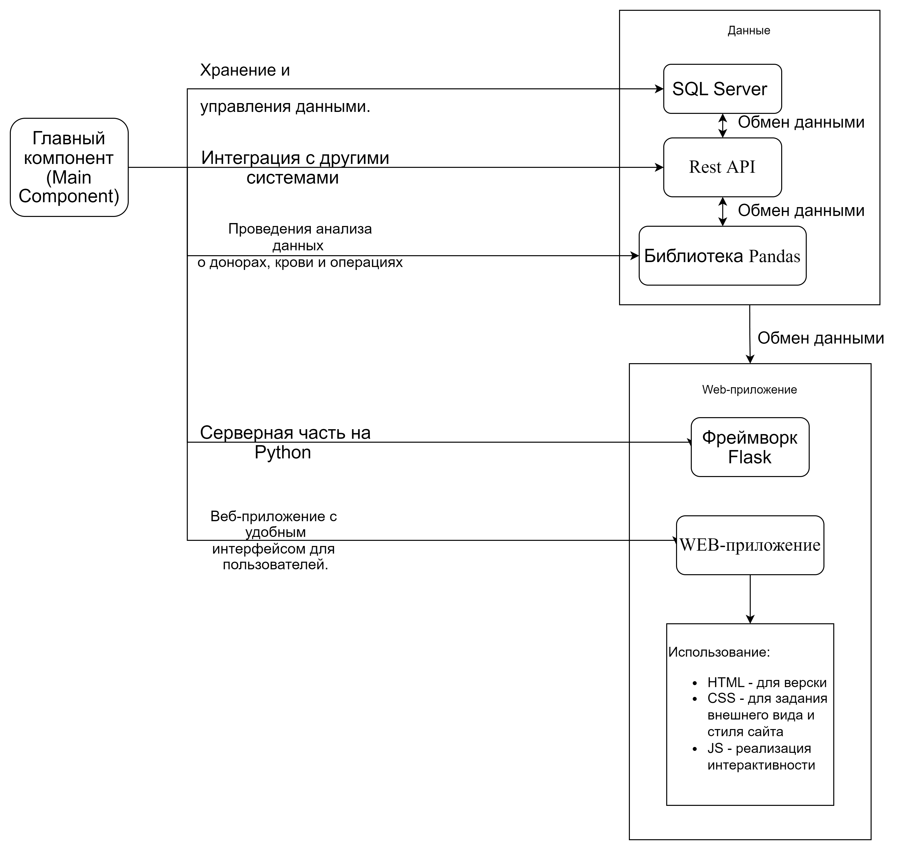
Рисунок 1 - Структура системы
Связь между компонентами осуществляется через передачу данных, вызов методов и обработку событий. Например, компоненты учета доноров могут взаимодействовать с компонентами базы данных для сохранения и извлечения информации о донорах. Компоненты аналитики данных могут использовать данные из базы данных для создания отчетов и статистики. Главный компонент координирует работу всех остальных компонентов и обеспечивает целостность работы информационной системы учета доноров крови.

Отметим, что ограниченные возможности по интеграции с другими системами могут быть преодолены путем разработки специальных интерфейсов или API для обмена данными с другими информационными системами.

Реализация
Для реализации системы учета доноров крови можно использовать следующий план:
1. Настройка окружения:
- Установка необходимых инструментов: Python, Flask, SQL Server.
- Создание виртуальной среды для проекта.
2. Разработка базы данных:
- Создание таблиц для хранения информации о донорах, крови и операциях.
- Наполнение таблиц начальными данными.
3. Разработка бэкенда:
- Создание API с помощью Flask для обработки запросов от фронтенда.
- Реализация функционала регистрации новых доноров, записи на прием, просмотра информации.
4. Разработка фронтенда:
- Создание веб-интерфейса с использованием HTML, CSS, JavaScript.
- Реализация страниц для регистрации доноров, записи на прием, просмотра информации.
5. Интеграция и тестирование:
- Связывание бэкенда и фронтенда для передачи данных.
- Тестирование функционала системы, проверка работы API.
6. Доработка и оптимизация:
- Улучшение интерфейса для удобства пользователей.
- Оптимизация работы системы, устранение возможных ошибок.
7. Деплой и поддержка:
- Запуск системы на сервере.
- Поддержка и обновление системы, добавление нового функционала по необходимости.

Этот план поможет поэтапно реализовать систему учета доноров крови, обеспечивая ее стабильную работу и удобство использования для пользователей.
Построение БД
1. Таблица "Доноры":
- ID (первичный ключ)
- Имя
- Фамилия
- Отчество
- Дата рождения
- Пол
- Адрес
- Номер телефона
- Больница прикрепления
- Паспортные данные
- Данные полиса
- Группа крови
- Резус-фактор

2. Таблица "Медицинская история":
- ID (первичный ключ)
- ID донора (внешний ключ, связь с таблицей "Доноры")
- Дата последнего обследования
- Результаты анализов
- Запрет на донорство (да/нет)

3. Таблица "Сборы крови":
- ID (первичный ключ)
- Дата сбора
- ID донора (внешний ключ, связь с таблицей "Доноры")
- Тип сбора (полная кровь, плазма и т.д.)

4. Таблица "Отчеты":
- ID (первичный ключ)
- Тип отчета
- Дата создания
- Содержание отчета
- Файл отчета

Связи между таблицами:
- Таблицы "Доноры" и "Медицинская история" связаны по полю ID донора.
- Таблицы "Доноры" и "Сборы крови" также связаны по полю ID донора.
- Таблицы "Доноры" и "Сборы крови" также связаны с "Отчеты" по полю ID.
